

S.I.G.A.T.

MANUAL ADMINISTRADOR

I.S.U.

Rol | Apellido | Nombre | CI | E-mail | Cel/Tel
Cooridnadora | Galván Melgarejo | Camila Dahiana | 4740392-4 | caamila2332@gmail.com | 095888253 / 29026646
Sub-Coordinadora | Esquibel Rodriguéz | Giuliana María | 5021948-9 | giu.maa@hotmail.com | 094169682 / 26142595
Integrante 1 | Estévez Antúnez | Sebastían Julio | 4752098-6 | sestevez96@hotmail.com | 091073684 / 29013066

Fecha de culminación:
09/12/2016

CUARTA ENTREGA

ITI-CETP
3º BB

Indice:

1. Instalación: Debian 'Jessie' 8………………………………... | 2
2. Instalación Informix.............................................................. | 34
3. Instalación Window 10......................................................... | 34
4. Instalación COWARE............................................................ | 43
5. Configuración ODBC............................................................ | 47

1. Instalación de Debian 'Jessie' 8
Se comienza en la siguiente pantalla
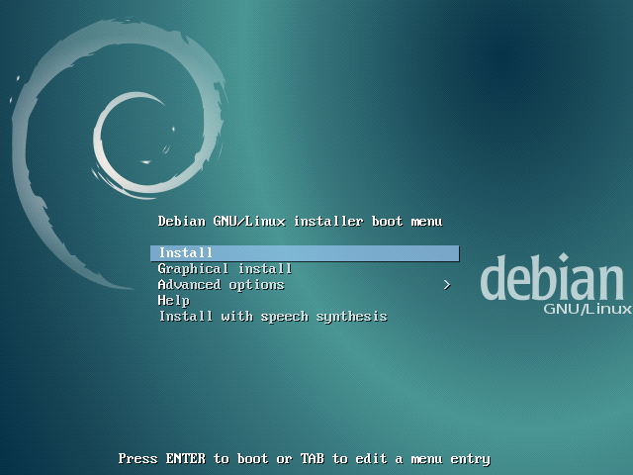

Seleccionamos la opción “Graphical install” para instalarlo de forma gráfica.
Luego nos pedirá seleccionar el idioma y el país, luego de cada selección presionamos continuar (“Continue”)

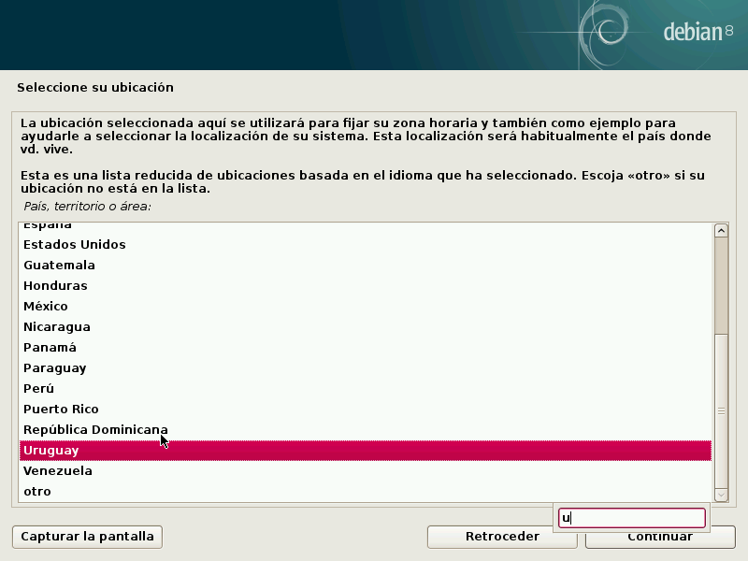
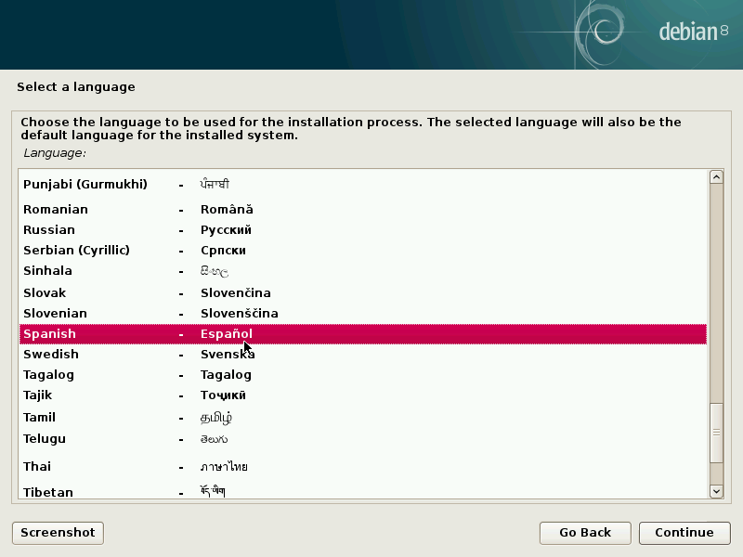

Seleccionamos el idioma del teclado y continuamos:
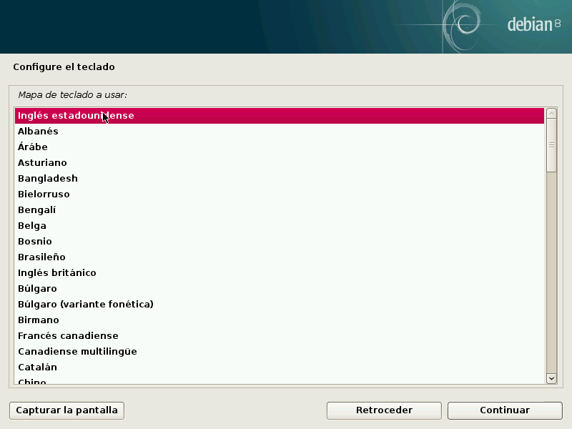
Luego esperamos mientras se configura la red (se recomienda conexión alámbrica/cableada para evitar inconvenientes)
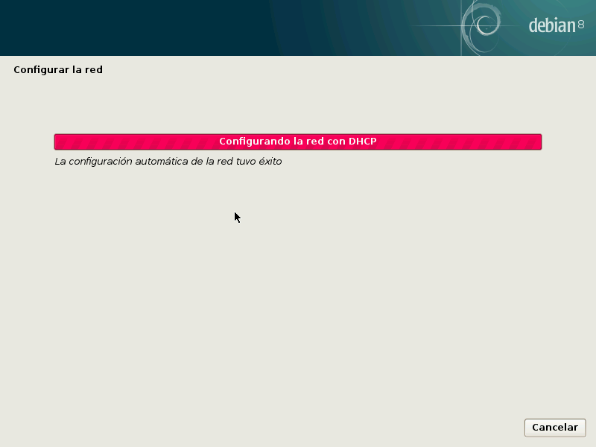

Ingresamos el nombre de nuestra máquina, en este caso como podemos observar será “ISUserver.local”. Dar click en continuar.
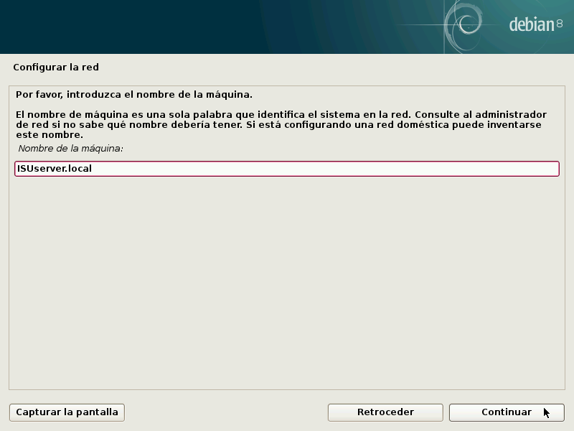

Ingresamos la contraseña de superusuario (root). Continuamos
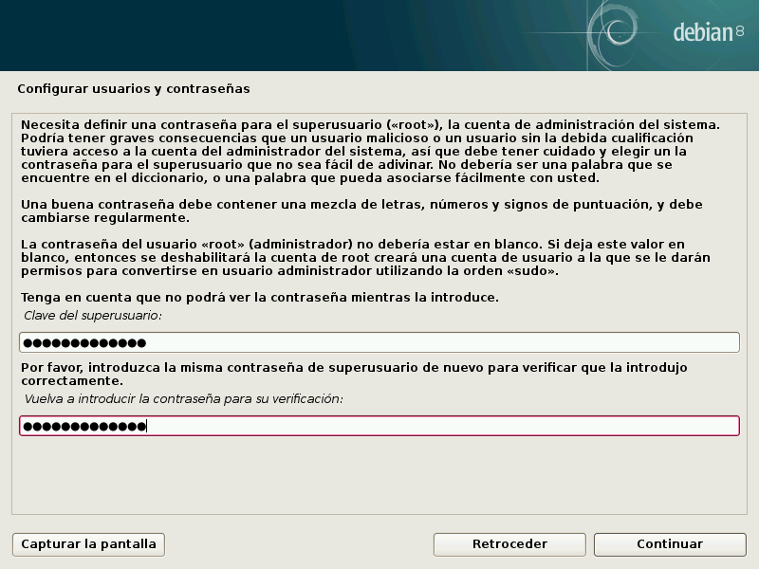
Luego ingresaremos el nombre completo para el usuario nuevo y tras continuar ingresaremos un nombre de usuario para la cuenta.

Sugerencia: “Su nombre, sin apellidos, ni espacios, es una elección razonable.”

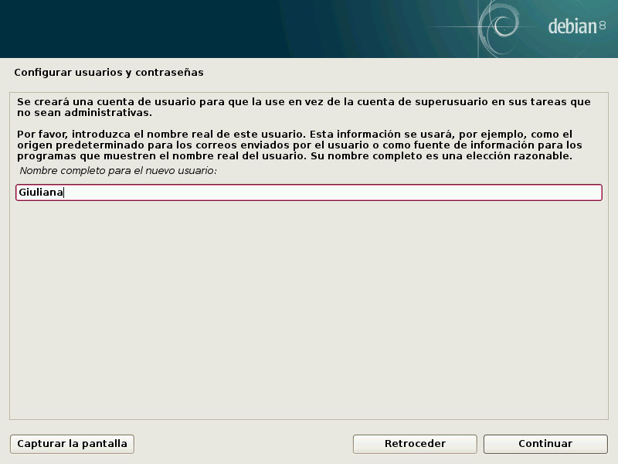
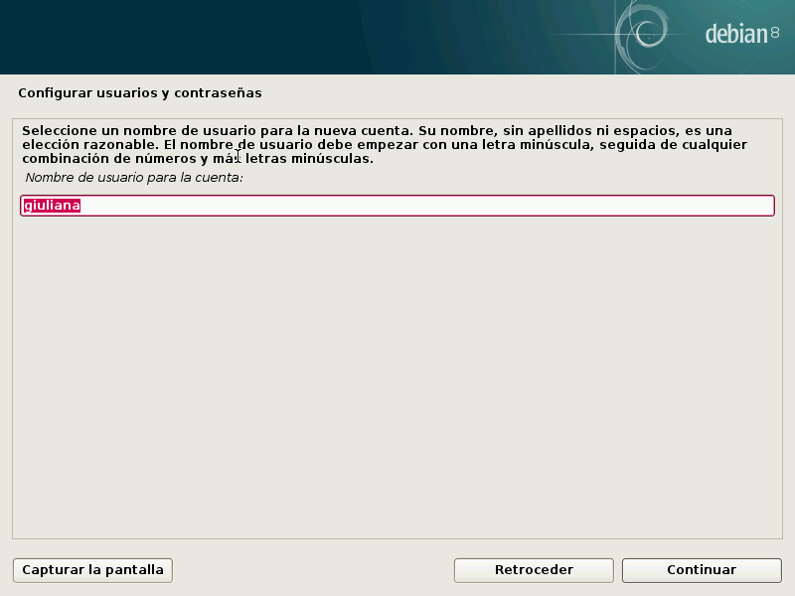

Ingresamos la contraseña del usuario creado y proseguimos, luego esperamos mientras se realizan algunas configuraciones.
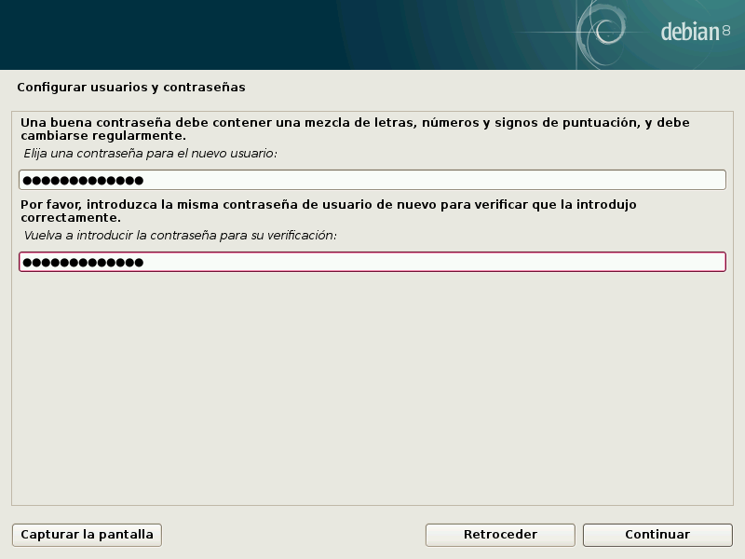
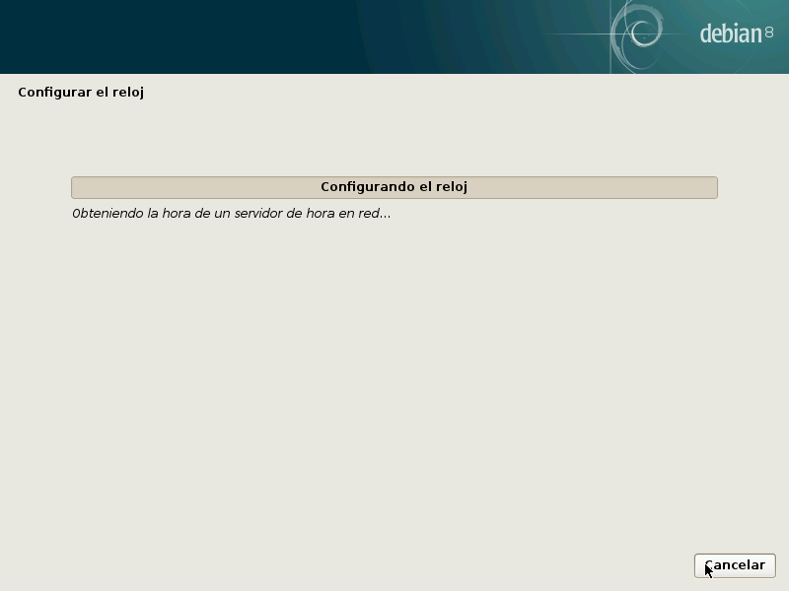

Comenzamos con las configuraciones del disco duro, para ello seleccionamos “Manual” y continuamos para poder seleccionar el disco duro y avanzar:
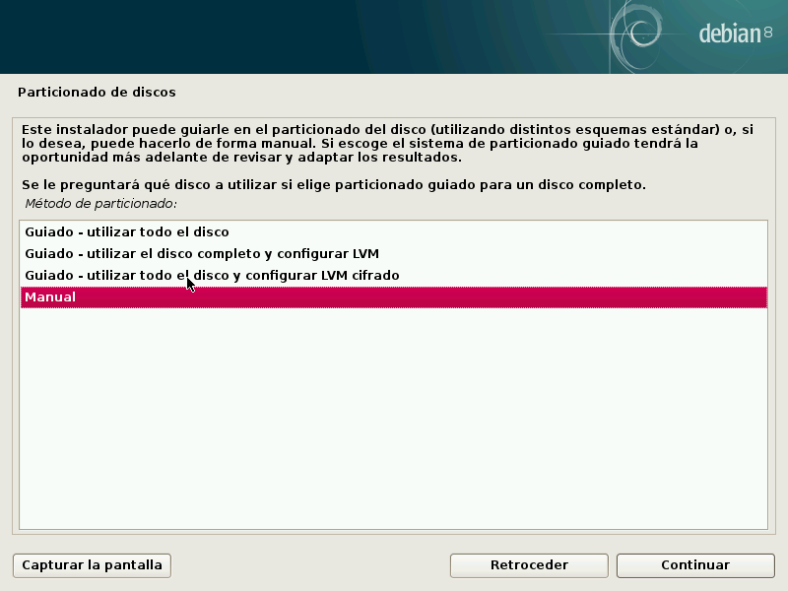
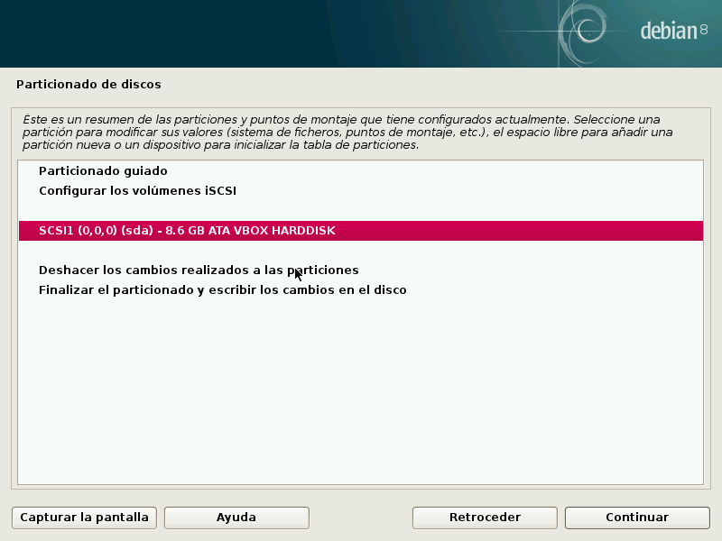
Seleccionamos “Si” en el menú de particionar el disco
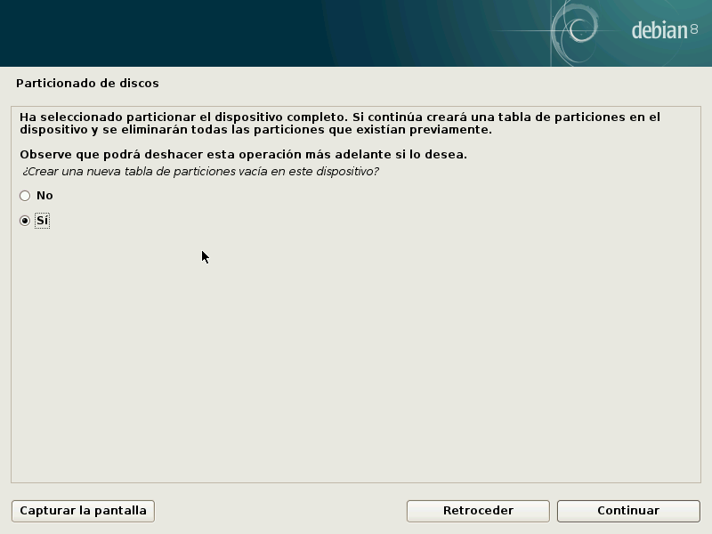

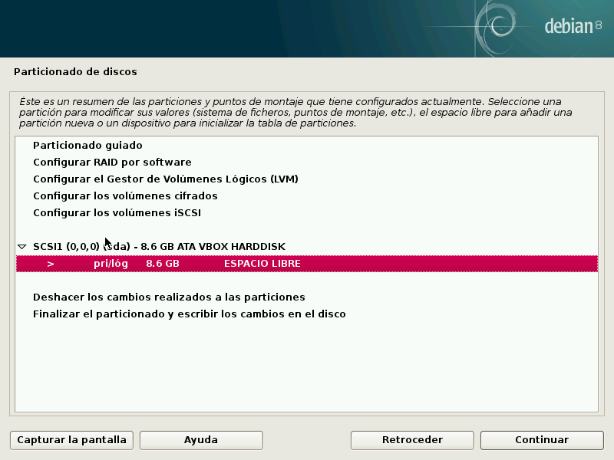
Elegimos la opción del espacio libre que será la que particionaremos, y continuaremos.

Crearemos una nueva partición y proseguiremos a elegir el tamaño de la misma y si es una partición lógica o primaria (seleccionaremos primaria).
También seleccionaremos donde deseamos que la nueva partición se cree, si al principio o al final del espacio disponible (escogeremos principio). Finalmente seleccionaremos que se ha terminado de definir la partición y repetimos los pasos de la partición anterior (elegimos espacio libre para crear la nueva partición).
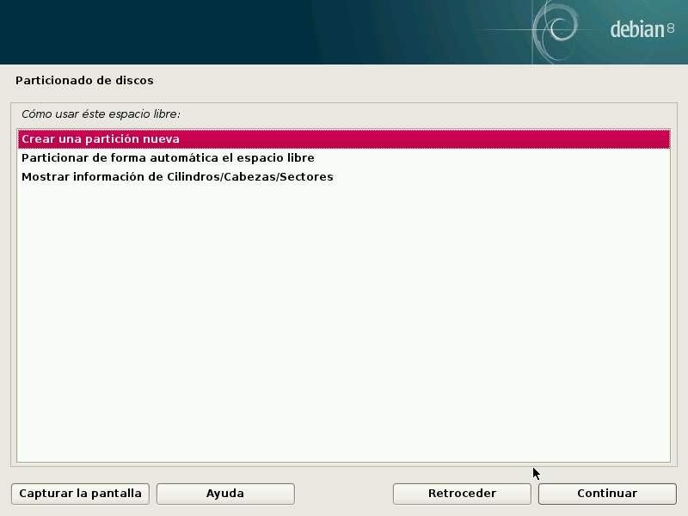

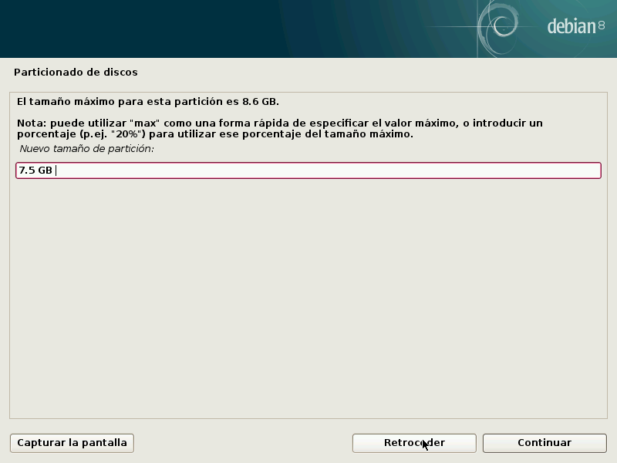
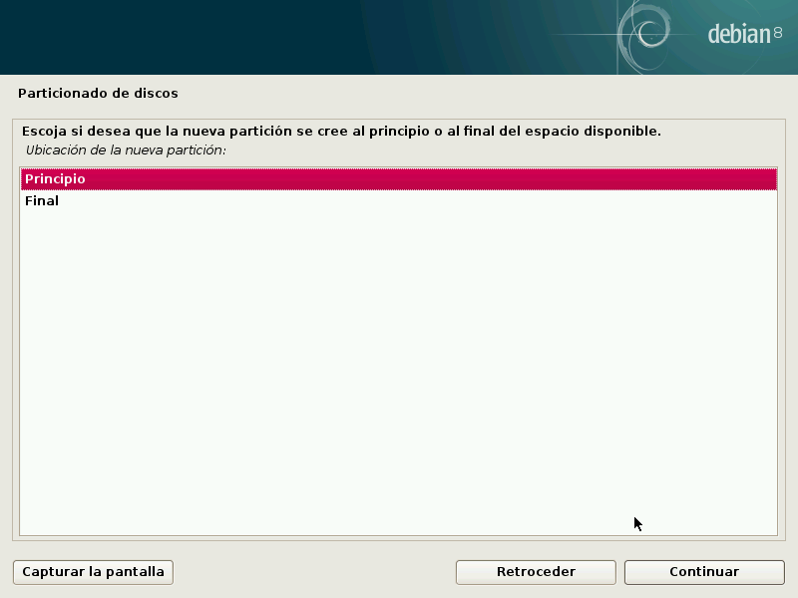

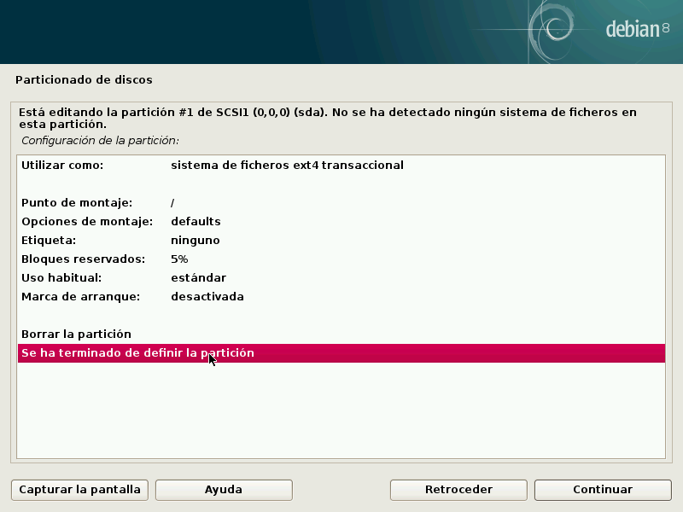
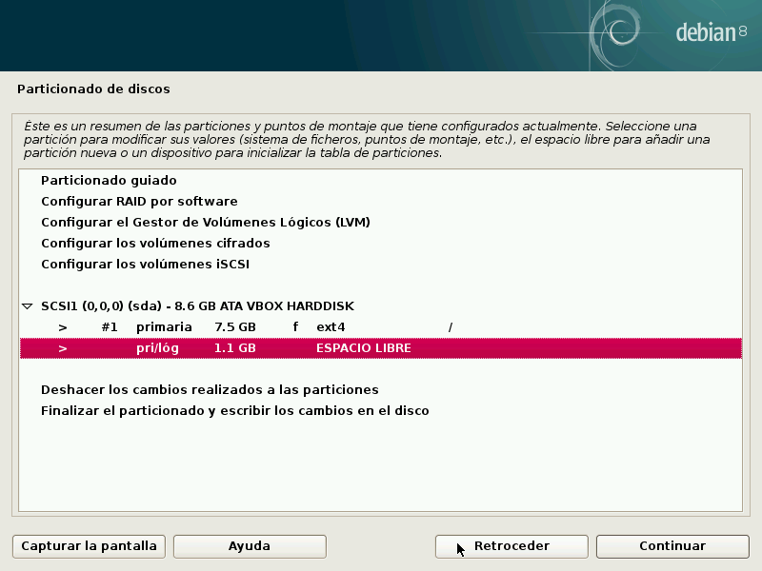

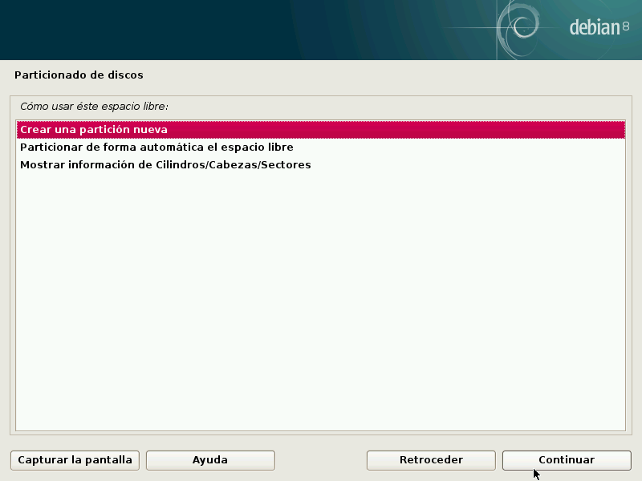

Elegimos crear una partición nueva, seleccionaremos el tamaño de ella, ahora seleccionaremos partición lógica en lugar de primaria y tras continuar podremos modificar la opción “Utilizar como: “ y seleccionaremos área de intercambio (swap) y terminamos la partición nueva

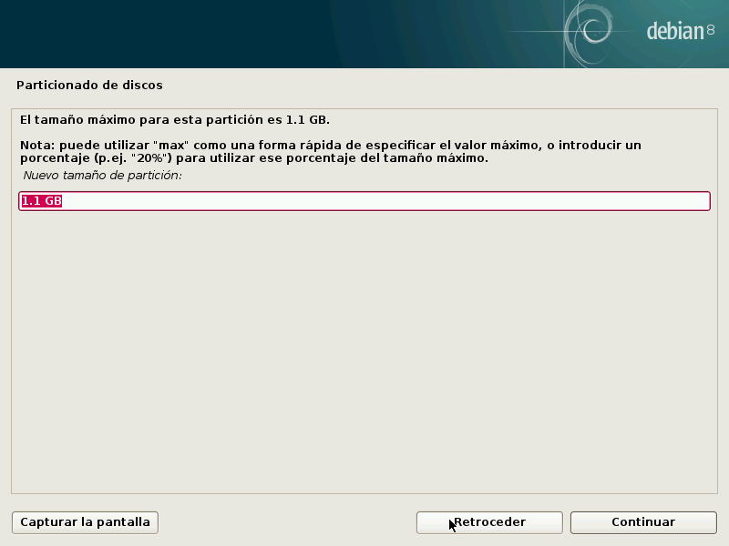
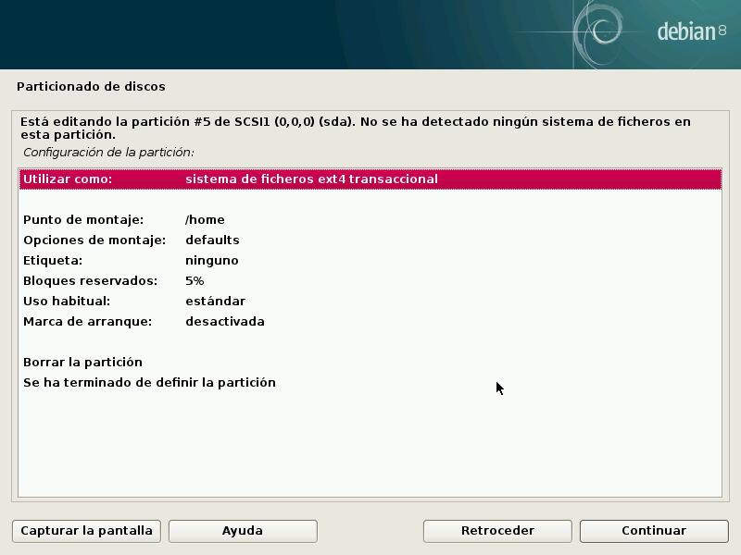

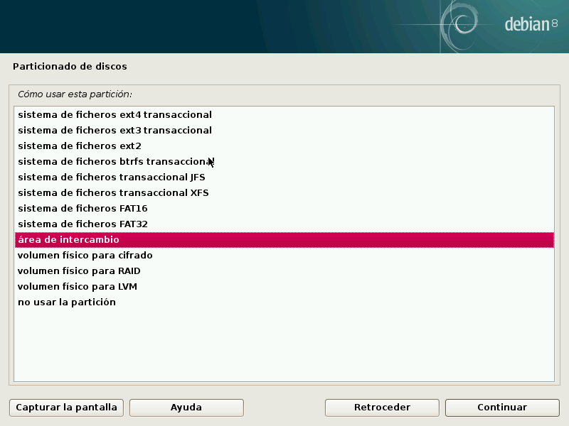
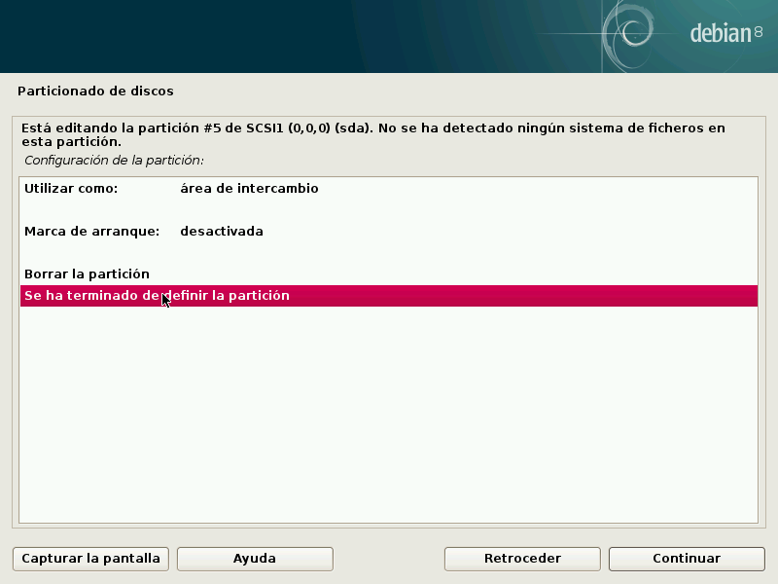

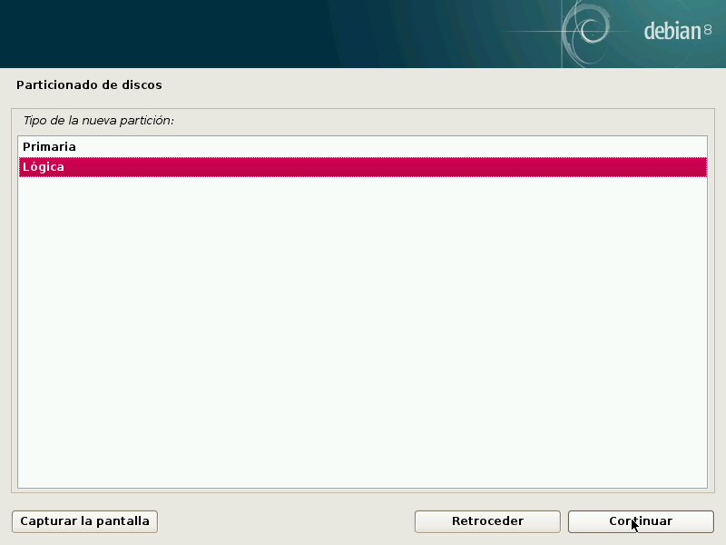
Finalizamos el proceso de particionado y accedemos a escribir los cambios del disco. Nos pide confirmar que deseamos guardar los cambios de los discos, seleccionamos “Si” para dar paso al formateo y esperamos mientras prepara las particiones, formatea el disco e instala el sistema base.

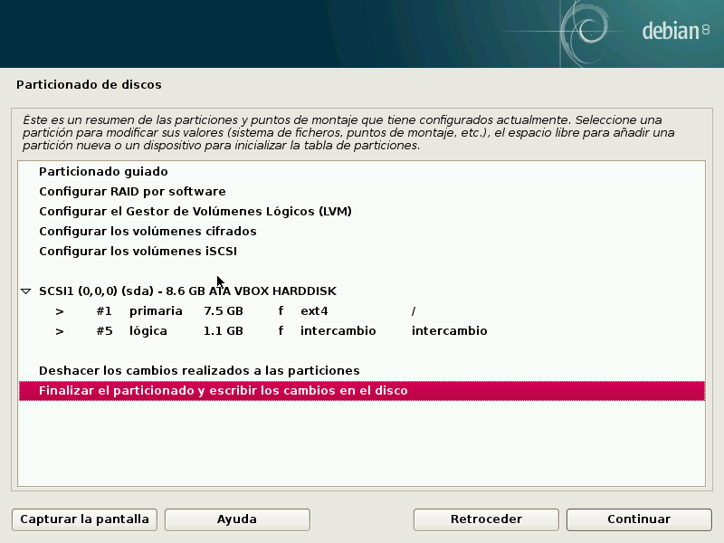
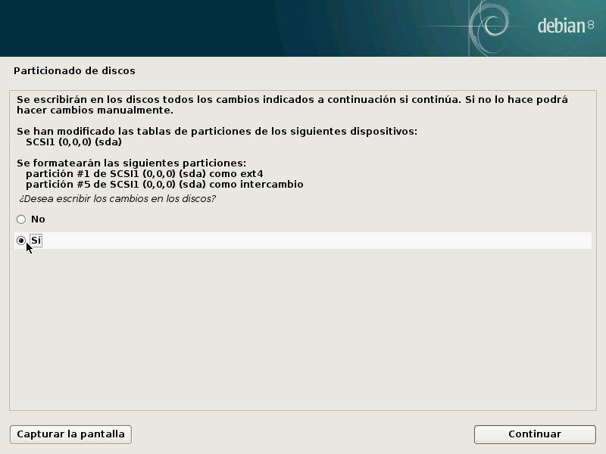

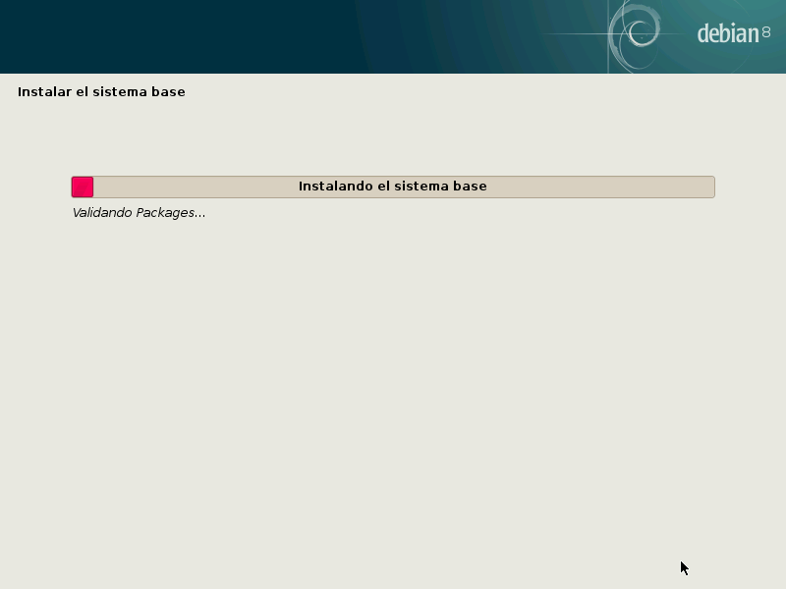

A continuación nos preguntara si deseamos analizar otro CD o DVD, en este caso seleccionaremos “No”, en el consiguiente menú nos pregunta si nos interesa utilizar una replica de red, volveremos a elegir la opción “No” y volveremos a esperar, se instalaran paquetes y programas.
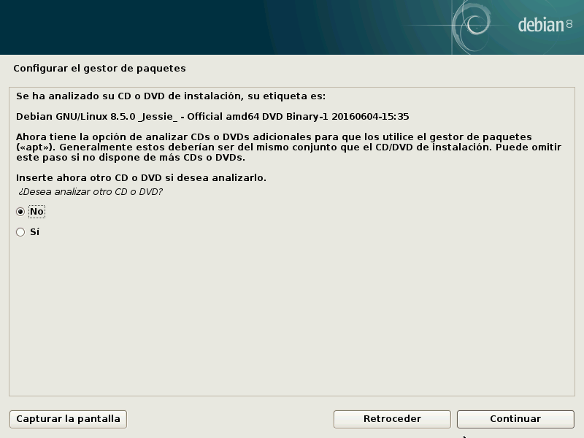

Preguntará sobre el interés de participar en una encuesta sobre el uso de paquetes, seleccionamos “No”, siguiente a eso nos aparecerán los programas a instalar y algunos ya vendrán seleccionados por defecto, seleccionaremos tres más: “GNOME”, “Web server” y “SSH server”.
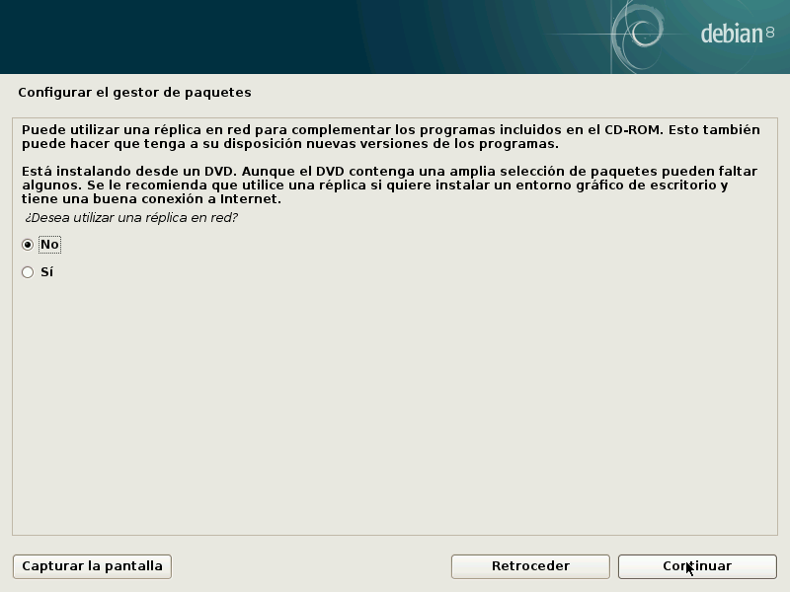

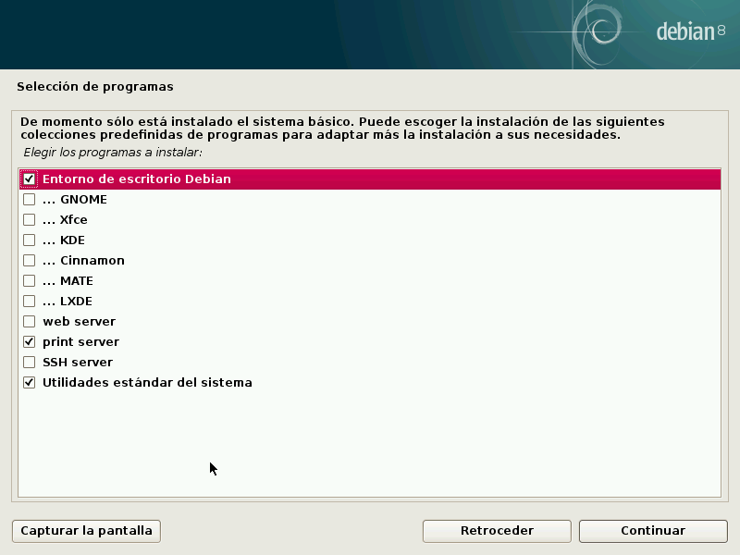

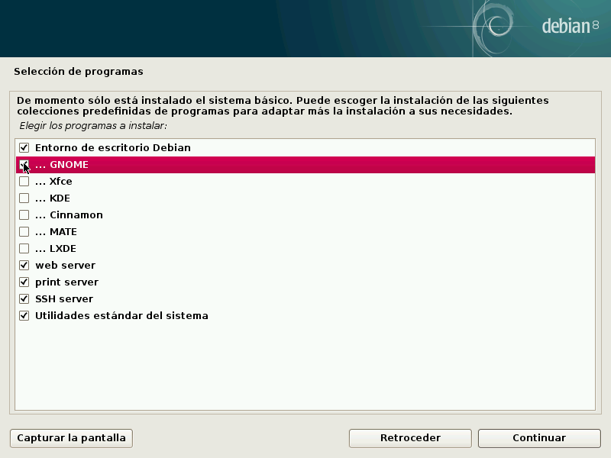

Esperamos mientras instala los programas seleccionados anteriormente, nos preguntará si deseamos instalar el cargador de arranques GRUB en el registro de arranque a lo cual responderemos que “Si”, luego seleccionamos el dispositivo donde instalaremos el cargador de arranque.

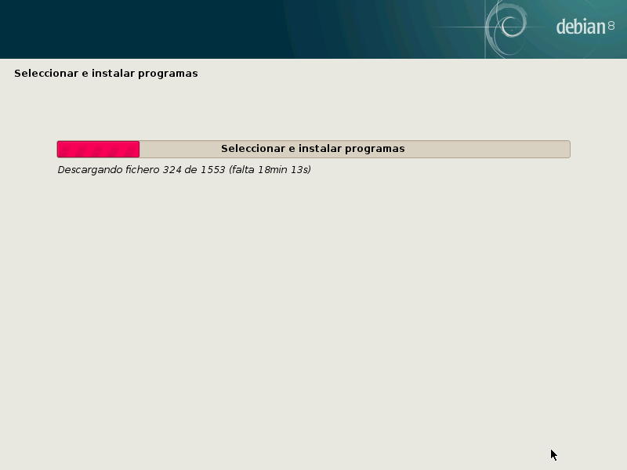
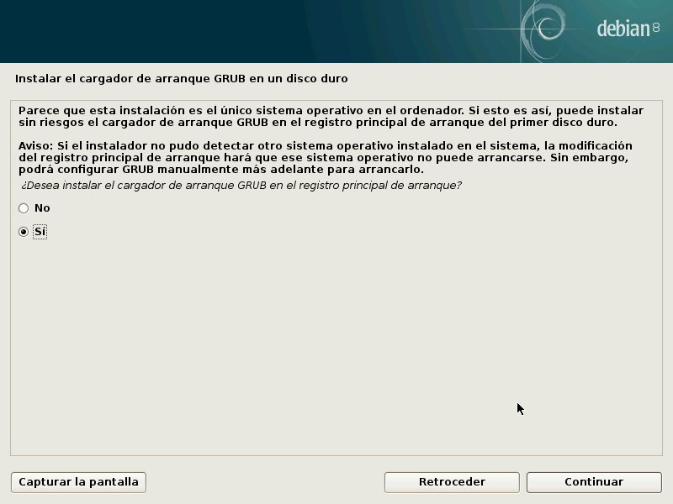

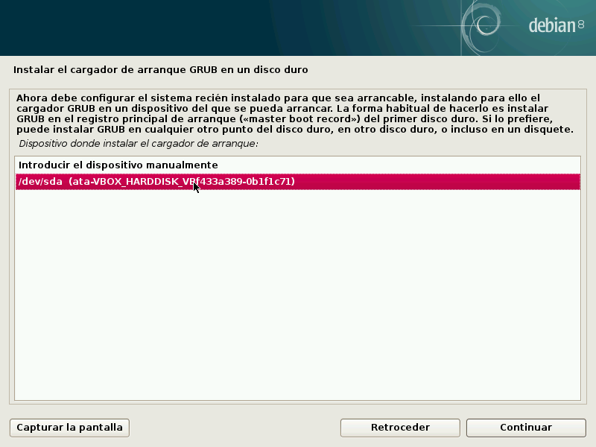

Nos indicara que la instalación ha finalizado, se reiniciara automáticamente y finalmente tendremos el Login en modo gráfico donde seleccionaremos nuestro usuario e ingresaremos la contraseña para iniciar sesión y estaremos logeados para comenzar a trabajar en el sistema.
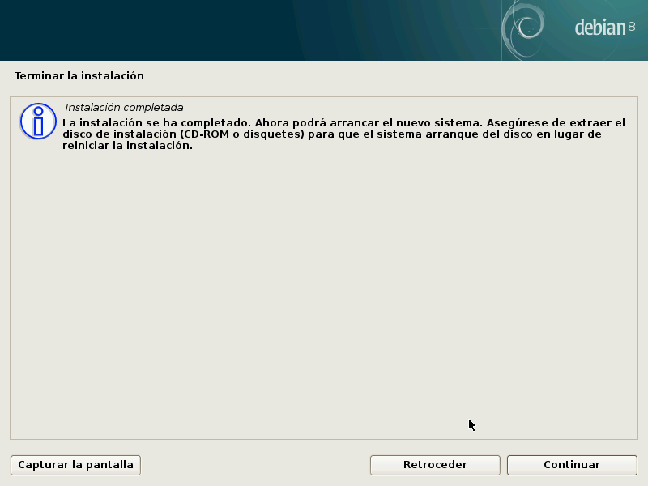
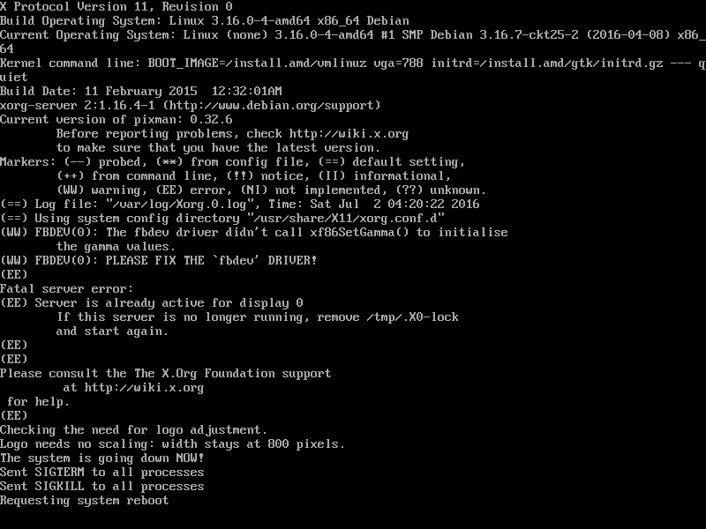
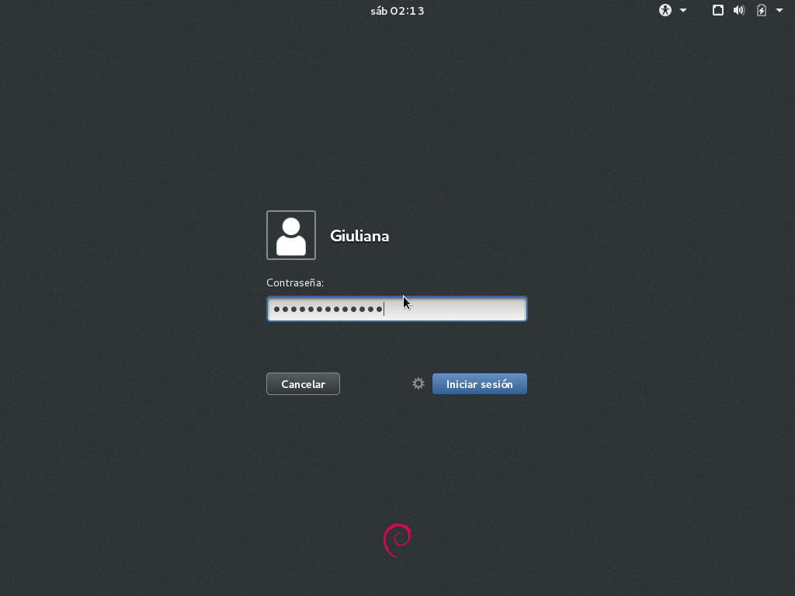
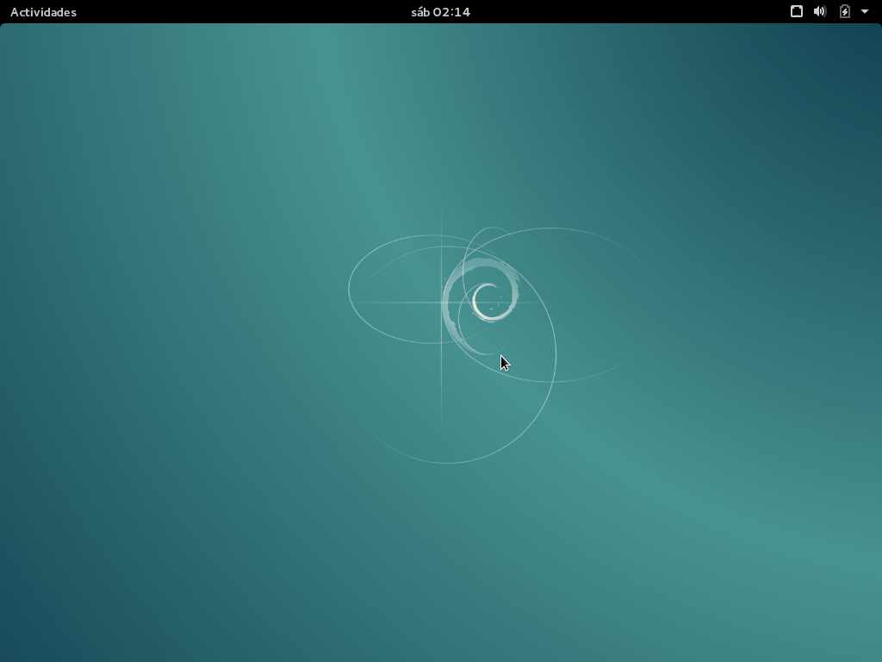

2. Instalación Informix
    - Adquirir el producto.
    - Descomprimir el dichero .tar.
    - Crear un grupo y usuario informix en Debian “Jessie”, puede utiliar los shellscripts COWARE.
    - Ejecute el instalador y seleccione el nombre del directorio.
    - Seleccione la isntalación personalizada o “Custom”
    - Seleccione que desea crear una IDS (sistema de detección de intrusiones).
    - Seleccione utiliar el archivo de configuración por defecto.
    - Pedira configurar nuestros parametros del servidor.
    - Mostrara un resumen para ser leido.
    - Esperar a que se instale.
    - Finalizar la isntalación.

3. Instalación windows 10
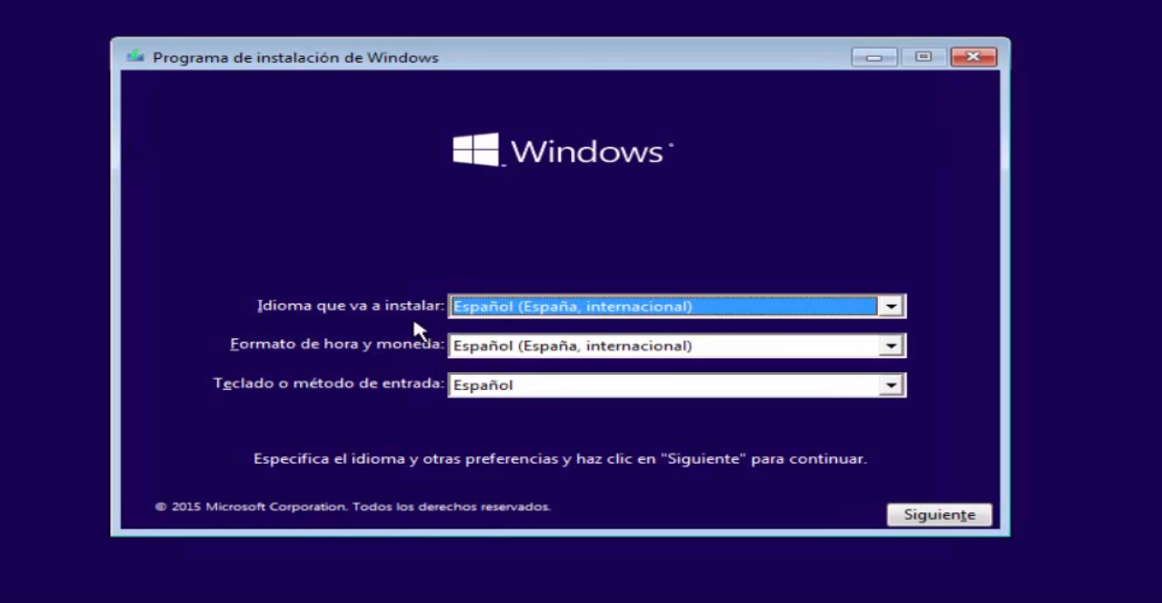

    - Una vez cargado el booteo del Windows 10 seleccionaremos en primer lugar el idioma que desee para la instalación del sistema operativo, luego el formato de la fecha con nuestra región y finalmente elegiremos el idioma de nuestro teclado.
    - Ya en la siguiente ventana seleccionaremos “Instalar ahora”.

    - El siguiente paso es registrar el sistema operativo para lo cual ingresaremos la clave del producto en el campo que vemos en la imagen y presionar el botón “Siguiente” para proseguir.
    - A continuación leer los términos de la licencia del producto y los aceptar para proseguir con la instalación.
    - Se abrirá la siguiente ventana con dos opciones y seeccionar la opción de: Personalizada.

    - En esta pantalla seleccionar en la unidad donde almacenaremos el sistema operativo, y le dar click en Formatear para darle un formato a la unidad.

    - Una vez que se hizo click en formatear se desplega una advertencia y dar click en Aceptar.

    - Cuando termina de formatear la unidad dar click en Siguiente.

    - Windows comenzara con la instalación mostrando en pantalla el progreso de la misma.

    - Finalizado el proceso de instalación Windows pedirá un reinicio del sistema el cual se hará automáticamente o por lo contrario al presionar “Reiniciar ahora”.

    - Luego de reiniciarse Windows cargara automáticamente algunas configuraciones y preparará dispositivos.

    - Se desplegara una ventana con la cual se puede retocar manualmente algunas configuraciones o usar la configuración rápida que ya nos provee Windows la cual puede ser cambiada más adelante. Esta última será la opción que se utilizará.

    - Windows iniciara y hará una configuración automáticamente. Y a continuación se encargara de hacer actualizaciones necesarias de forma automatica.

    - En esta pantalla elegir que pertenece a organización y dar click en siguiente.

    - Iniciaremos sesión con nuestra cuenta Microsoft.

    - Para este momento de la instalación crear una cuenta para el equipo donde se llenará el formulario con los datos de quien usara dicha PC.

    - Windows configurara nuestras aplicaciones en un breve periodo de tiempo.
    - Finalizamos la instalación y tendremos el escritorio de Windows 10.
4. Instalación COWARE
- Inicie el SetUp.
    - Seleccione para que usuarios desea isntalarlo.
    - Confirme la instalación.
    - Espere.
    - Cierre el asistene de instlación.
    - Disfute de COWARE.

5. Configuración ODBC
- Abrir el administador de orifen de datos ODBC. Seleccione “Agregar...”
- Seleccione el driver de informix, “IBM INFORMIX ODBC DRIVER”.
- Ingrese el nombre “miodbc”.
- Configure la conexión.
- Cierre el administrador.

